常熟市教育局转发文件 常教转〔2012〕57号
2012年4月24日

现转发苏教人师[2012]4号《关于评选第三届苏州市中小学教师教坛新苗的通知》，请各中小学（职业学校）根据要求，做好动员、组织、选拔、推荐工作，报送材料：《苏州市第三届教坛新苗推荐表》一式二份；《苏州市第三届教坛新苗推荐人员汇总表》一式一份。以上材料于2012年5月4日之前报送常熟市教育局人事科，同时电子稿发至人事科黄（RSKH）。

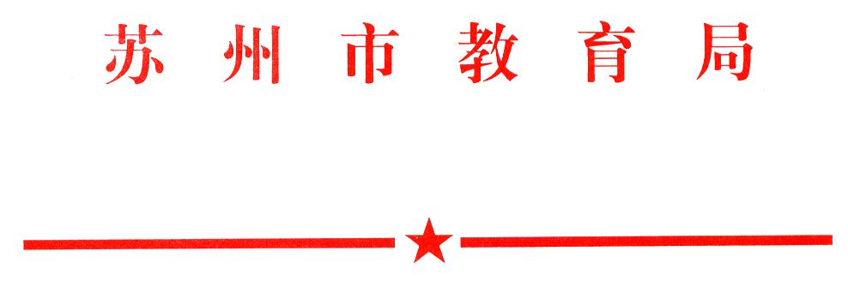

苏教人师〔2012〕4号

关于评选第三届苏州市中小学教师
教坛新苗的通知

各市、区教育局（教育文体局、教育和体育局），各直属学校：
经研究，决定开展第三届苏州市中小学教师教坛新苗评选活动。现将有关事项通知如下：
一、指导思想
以“开好头、起好步”为总体要求，在新教师中发现和选拔一批优秀的教育人才，通过搭建平台，引导新教师遵循教育规律、运用科学方法、提高教育质量，鼓励其在新教师群体中脱颖而出，获得更大的进步，为培养青年骨干积蓄力量，为全面加强教师队伍建设打好基础。
二、评选条件
本次评选人数为100名。年龄在30周岁以下，教龄在2年以上、5年以内（2007年8月至2010年8月之间参加工作），担任过1年以上班主任或团队、心理辅导工作的中小学在职教师。
三、评选标准
要求参评教师必须做到师德好、教学好、管理好和素质好。
师德好：
1. 树立教育理想，热爱教育事业，具有教育责任感和使命感，在学生、教师、家长群体中具有较高的美誉度。
2．尊重学生，关爱学生，以生为本。能够做到教书育人并进。
３.注重教学礼仪，坚持文明执教，谦虚谨慎，言传身教，始终保持良好的心境和奋发进取的精神状态。
教学好：
４.遵循教育规律，运用科学方法，模范执行三项规定，做到教学“七认真”，所教班级学习成绩优异。
5．全面把握所教学科内容，对本学科的重点、难点、考点有系统的掌握，对学生出现问题、对不同学生的进步有不同的有效地促进方法。
６.运用现代教学手段组织教学，熟练掌握与学科相关的现代教育软硬件使用。积极有效的运用现代教育设备辅助教学并取得比较显著的成果。
管理好：
７.所教班级班风、学风好，学生成绩名列前茅或进步较大，在日常化的评比中成绩优秀。
8. 有效的组织丰富的多彩的班级活动，有效的采取家访和电话等方式与家长保持良好的沟通，争取家长的积极配合。
9. 有效的对学生进行思想交流和心理疏导，针对不同的学生有不同的教育方法，并取得成效，受到学生和家长的认可。
素质好：
10.积极参加教研活动，刻苦钻研业务，自觉的撰写教育教学论文，并在一定范围内发表，获得好评。
11.注重知识和技能的更新，不断接受新的教育理念，不断更新知识，更新观念，逐步丰富知识结构、提高教育素养。
12.积极参加学校组织的各项教育教学和文体活动，配合德育部门、团组织做好学生工作。
四、评选程序
1.初评和申报阶段：4月底，各单位根据要求，做好动员、组织、选拔、推选工作，根据分配名额按好中选优的原则向市教育局推荐。各市（区）教育局把初评推选过程以图文报道形式发布于各市（区）教育局（教育文体局）网站主页，市教育局将组织人员在5月18日对初评过程进行网上检查。被推荐为市教坛新苗的参评人选，须在校园内醒目的地方张榜公示一周。各地按分配名额推荐，市教育局直属学校每校可申报一人。
2.复评和考察阶段：市教育局组织教育行政人员、教研员和名教师成立评审委员会，根据要求对申报人员进行资格审查。通过考察，确定苏州市第三届教坛新苗名单。
3.表彰和展示阶段：对教坛新苗颁发荣誉证书，对其材料进行整理和宣传，在教师节期间予以表彰和奖励。市教育局、县（区）教育局分别组织教坛新苗以示范课、报告会等形式进行集中展示，树立榜样，辐射青年教师群体。
五、材料要求
报送：《苏州市第三届教坛新苗推荐表》，一式二份；《苏州市教坛新苗推荐人员汇总表》一份。以上材料5月18日前报送至苏州市教育局团委。
教坛新苗评选是师资队伍建设中的一件大事，请各市、区教育行政部门，各直属学校严格按照评选的条件标准、评选的程序办法和本通知所下达的推荐名额等要求执行，坚持做到公平、公正、公开。
附件：1．第三届苏州市教坛新苗推荐名额分配表
2．第三届苏州市教坛新苗推荐人员汇总表
3．苏州市教坛新苗推荐表
4. 公示样张

二○一二年四月十八日

主题词：教育 评选 教坛新苗 通知
苏州市教育局办公室 2012年4月20日印发
（共印：55份）

附件一：

第三届苏州市教坛新苗推荐名额分配表
单 位 | 推荐数
张家港市 | 12
常 熟 市 | 12
太 仓 市 | 9
昆 山 市 | 10
吴 江 市 | 10
吴 中 区 | 9
相 城 区 | 9
平 江 区 | 3
沧 浪 区 | 3
金 阊 区 | 3
高 新 区 | 4
工业园区 | 4
市教育局直属单位 | 12
合 计 | 100名

附件二：
第三届苏州市教坛新苗推荐人员汇总表

填表单位： （公章） 填表日期： 年 月 日
姓 名 | 所在学校 | 性别 | 出生  年月 | 政治  面貌 | 最高学历及毕业时间 | 学科及职称 | 所获荣誉及奖项 | 突出事迹概括

填表人： 联系电话： .
附件三：

苏州市教坛新苗评选
推 荐 表

县 （市）、 区
学 校 名 称
姓 名
参 评 学 科

填表时间： 年 月 日
苏州市教育局制

姓 名 |  |  | 性别 |  |  | 出生  年月 |  |  | 民族
政治面貌 |  |  | 职务 |  |  | 所教年级学科 |  |  | 周课  时数
毕业时间学校专业 |  |  |  |  |  |  |  |  | 最高学历
参加工作  时 间 |  |  | 教师职务 |  |  | 评聘  时间
学年度  考 核 | 年度 | 2009年 |  |  | 2010年 |  |  | 2011年
学年度  考 核 | 等第
工作量 | 周课时
论文发表或交流情况
开设公开课情况
校级及以上获奖情况
学习及 工作简历 （高中以上）

 | 学年度 |  | 2009-2010学年 | 2010-2011学年 | 2011-2012学年
教学工作情况 | 校 级 | 考试类型
教学工作情况 | 校 级 | 年级平均成绩
教学工作情况 | 校 级 | 任教班级平均成绩
教学工作情况 | 校 级 | 参考值
教学工作情况 | 县 (区) 级 | 考试类型
教学工作情况 | 县 (区) 级 | 平均成绩
教学工作情况 | 县 (区) 级 | 任教班级平均成绩
教学工作情况 | 县 (区) 级 | 参考值
教学工作情况 | 市 级 及 以 上 | 考试类型
教学工作情况 | 市 级 及 以 上 | 平均成绩
教学工作情况 | 市 级 及 以 上 | 任教班级平均成绩
教学工作情况 | 市 级 及 以 上 | 参考值
教育工作情况 | 所带班级获奖情况
教育工作情况 | 所带班级学生获奖情况
教育工作情况 | 其他德育工作情况
教育工作情况 | 备注
注：1.考试类型指校级及以上的学年期末测试、调研性统一测试以及模考、中考、高考类考试。2.参考值原则上可填写测试年级排名、进步情况或任教班级平均成绩与同类测试平均成绩的差值。

事迹 简介（500字）
主要 事迹（2000字，可附页）

所在单位评价 | 党组织综合评价
所在单位评价 | 团组织综合评价
所在单位评价 | 教师座谈会情况
所在单位评价 | 学生座谈会情况
所在学校推荐意见 | （公 章）  年 月 日
市、区教育局推荐意见 | （公 章） 年 月 日 |  | 最终评审结果 | （公 章） 年 月 日

附件四：

公 示（样 张）

根据苏州市教育局《关于评选第三届苏州市中小学教师
“教坛新苗”的通知》精神，经学校由下而上的推荐，校教坛新苗考核小组对推荐对象师德、教学、管理、素质方面进行综合考核情况，决定推荐 为苏州市中小学教师“教坛新苗”候选人，特此公示。
如有不同意见，可在公示之日起一周内向苏州市教育局团委反映，电话号码：65221301。

2012年 月 日

